Відділ культури Новоград – Волинської міської ради
Новоград-Волинська міська централізована бібліотечна система
Новоград-Волинська міська центральна бібліотека

НАЙКРАЩА ВІД УСІХ ЗЕМЕЛЬ
(до 75-річчя від дня народження Ю.Ковальського)
1938 - 1997

Біобібліографічний нарис

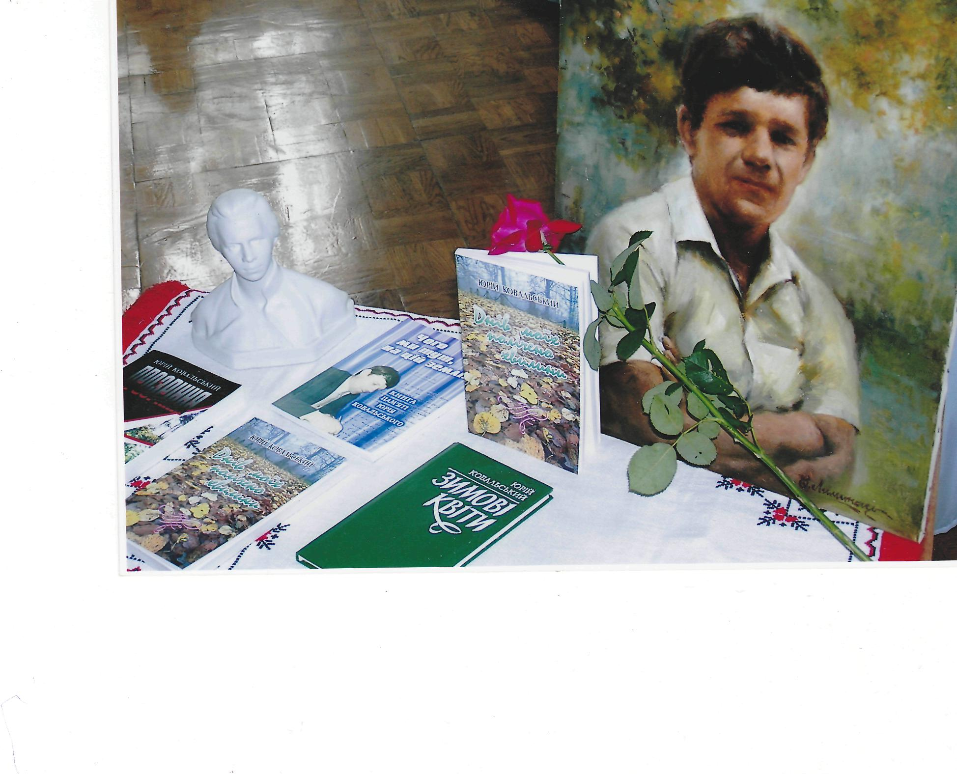

м. Новоград-Волинський
2013
На бурхливих хвилях травневого квіту, в зеніті весни 1938 року наш рідний край подарував Україні славетного Юрія Ковальського - поета справжньої інтелігентності, загальнолюдської порядності, духовної неповторності, мужності і совісті, журналіста-патріота і просто Людину. Серце мав палке, душу - осяйно-чисту, розум - світлий, чесний, незрадливий.
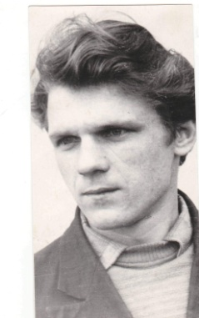
БУВ ПОЕТ НА ЗЕМЛІ, ТА В ПАМ'ЯТЬ ПІШОВ…
БУВ ПОЕТ! НІ, ВІН ЗАВЖДИ ІЗ НАМИ!
ЙОГО СЛОВО ВЕЛИЧНЕ, ЯК ШЕЛЕСТ ДІБРОВ,
ЯК ВКРАЇНА, РОЗКВІТЛА САДАМИ!
/ Л.Герус/

До 75-річчя від дня народження Юрія Ковальського присвячено біобібліографічний нарис «Найкраща від усіх земель».
Видання включає вступ та бібліографічний список літератури за розділами:
1 розділ - Твори Ю. Ковальського.
2 розділ - Література про життя і творчість Ю. Ковальського.
3 розділ - Увічнення пам’яті Ю. Ковальського.
У розділах представлено книги та статті із періодичних видань, які розташовані в алфавітному порядку.
Доповнює нарис додаток: вірш В.Грабовського «Вчарований словом» та вірш В. Ксендзук «Яка ж недовговічна свічечка життя».
Нарис рекомендовано бібліотечним працівникам, вчителям, студентам, учням, а також широкому колу читачів.

Укладач та комп’ютерний набір Л. Скопець
Комп’ютерний дизайн О. Кобрина
Відповідальна за випуск Л. Онищук

Поети не вмирають, вони ідуть у небеса,
Щоб повернутись творчим зорепадом.
Поети не вмирають. Вони-вічні!
Як слово суще на землі.
Вони лишаються у віршах,
Піснях, як сходи на ріллі.
У пам’яті вони зринають,
В дні свят і незабутніх дат,
Як журавлі до хмар злітають,
Й вертають знову в зорепад.
Поети не вмирають.
Вони згасають, як вогні.
І перлами з-за хмар сіяють,
І квітами, що по весні!
Бо кожен вірш-то дивні квіти,
Бо кожне слово - то весна.
Їм суджено вікам світити,
Бо творчість їх на всіх одна.
І не забути людям слово
Тих, хто горів, творив, плекав,
Аби жила вкраїнська мова,
І кожен день добром світав!
Жив поет на землі, та в пам'ять пішов… Дуже рано, не зустрівши навіть свого шістдесятиріччя. Згоріло гаряче серце, бо надміру хвилювалося за долю наших людей, багато п р а ц ю в а л о, повстало проти несправедливості, захищало правду і чистоту у житті.
Юрію Івановичу Ковальському сьогодні виповнилося б 75… Більшу частину свого життя він провів на рідній Звягельщині. Юрій Ковальський залишив помітний слід у літературному житті рідного краю, благословив на творчу дорогу багатьох місцевих літераторів і журналістів.
Юрій Іванович Ковальський - непересічна постать у сучасній історії Новограда-Волинського. Поет, журналіст, один із засновників і перший редактор газети Звягель - інформ», автор слів гімну міста Новограді -Волинського.
Посмертно був нагороджений званням Почесного громадянина міста. Його життя, його поезії навчають жити, виховують ті моральні якості, які повинні бути властиві кожній людині.
Народився Юрій Ковальський у самому центрі Полісся 1 травня 1938 року в сім’ї хліборобів.
Є планета така Суховоля.
Там мій корінь і крона, там доля.
Зроду-віку іде до поля.
Дитинство, що припало на гіркі воєнні і повоєнні роки, не було встелене достатком. Був і голод, і холод, щоденний страх під розстріляним небом, сльози матері. Зростав без батька, народився без нього. Батька розстріляли у грудні 1937 року. Його коріння сягає в глибину селянського роду, що є живим уособленням долі українського народу. Закінчив у 1956 році середню школу. Підійшла пора-служба в армії. Чотири роки служби на флоті закарбувалися на все життя. Після служби в 1961 році повертається в рідне село.
1 жовтня 1961 року початок журналістській роботі і переїзду до міста Новограда-Волинського. Працюючи на різних посадах у газеті, - кореспондентом, відповідальним секретарем, заступником редактора в газеті «Радянський прапор» (пізніше «Лесин край»), редактором газети «Звягель - інформ», - Юрій Ковальський сповна віддавався роботі. У 1963 році вступає до Київського державного університету імені Т.Г.Шевченка на факультет журналістики заочно, в цьому році одружився і по закінченні університету вже виховували з дружиною Галиною Василівною сина і дочку.
Він селянського роду. І все його життя на цім світі було так чи інакше
пов’язане - із селом. Ще зовсім юним зазнав страхіть сталінщини. Воєнне дитинство, повоєнні сільські злигодні, важка праця. І невпинні удари долі. Крізь усе життя проніс святу віру в перемогу добра - і боровся за нього. Юрій Іванович дуже любив людей. Море людської любові незмінно оточувало його, даючи силу…
Любов - життєдайна. Він був поетом, журналістом від Бога. Умів відчувати світ, природу довкола, розуміти й передбачати душевні порухи інших. Людський авторитет Ковальського був не меншим, ніж журналістський, поетичний.

Твори Ю. Ковальського

«… Шукаю в віршах смерті заборону –
Я всім своїм єством життя люблю…»

Ковальський Ю.І. Вибрані твори: Вірші, поеми, пісні, проза /Упоряд. Г.В.Ковальська, В.М.Мальцева . - Новоград-Волинський: вид. Новоград, 2008. - 728с.

Ковальський Ю.І. Днів моїх полічено хвилини: Мала проза, щоденник, вірші /Передмова В.Б.Грабовського. - Новоград-Волинський: Новоград, 2005. - 240с.

Ковальський Ю.І. Зимові квіти: Поезії / Вступ. Ст. Ю. Ковальського, Упоряд. О.П. Гембарський. - Новоград-Волинський: Звягель - інформ,1998. - 160с.

Ковальський Ю.І. Прозріння: Вірші, поеми, пісні / Передмова В. Б. Грабовського. - Новоград-Волинський: Новоград, 2004. - 362с.

Ковальський Ю.І. Білий досвід: Вірш // Лесин край. - 2003. - 1 трав.

Ковальський Ю.І. Вершники: Вірш // Рад. прапор. - 1987. - 21 січ.

Ковальський Ю.І. Весняне. Струмки: Вірші // Рад. прапор. - 1983. - 19 берез.

Ковальський Ю.І. Він сином був твоїм, Росіє! Світлій пам’яті генерал-майора
Й. М. Панкратова: Вірш // Рад. прапор. - 1984. - 4 січ.

Ковальський Ю.І. Високі зорі: Вірш про Новоград-Волинський // Рад. прапор. - 1982. – 26 жовт.

Ковальський Ю.І. Голоси з поля: Вірш // Рад. прапор. - 1982. - 9 жовт.

Ковальський Ю.І. Гульська гора (Уривок з поеми): Вірш // Рад. прапор. - 1991. –
6 лист.

Ковальський Ю.І. Далека царівна: Вірш: до 125-річчя від дня народження Лесі Українки // Звягель - інформ. - 1996. - 16 лют.

Ковальський Ю.І. Доброта: Вірш // Рад. прапор. - 1982. - 25 верес.

Ковальський Ю.І. Заповіт: Вірш // Лесин край. - 2004. - 1 трав.

Ковальський Ю.І. Зимова казка: Вірш // Рад. прапор. - 1980. - 12 січ.

Ковальський Ю.І. Золота ріка : Вірш ( про р. Случ) // Рад. прапор. - 1987. -
12 верес.

Ковальський Ю.І. Лесине місто: Вірш // Лесин край. - 2002. - 4 квіт.

Ковальський Ю.І. Любов до землі: Вірш // Лесин край. - 2004. - 1 трав.

Ковальський Ю.І. Квітень: Вірш // Рад. прапор. - 1983. - 22 квіт.

Ковальський Ю.І. Минуле. Хвороба: Вірші // Лесин край. - 1993. - 2 черв.

Ковальський Ю.І. Ми заявляєм !: Вірш // Рад. прапор. - 1983. - 30 лист.

Ковальський Ю.І. Мов той листок кленовий: Вірш // Лесин край. - 2002. - 4 квіт.

Ковальський Ю.І. Молитва: Вірш // Звягель - інформ. - 1998. - 1 січ.
Ковальський Ю.І. На перельоті : Вірш // Рад прапор. - 1984. - 31 берез.

Ковальський Ю.І. На святі Лесі Українки: Вірш // Звягель –інформ. - 2008. -
2 трав.

Ковальський Ю.І. На чесний труд: Вірш // Рад. прапор. - 1983. - 28 верес.

Ковальський Ю.І. Найдорожче: Вірш // Лесин край. - 2003. - 1 трав.

Ковальський Ю.І. Не повторись!: Вірш // Рад. прапор. - 1986. - 30 серп.

Ковальський Ю.І. Осіннє: Вірш // Рад. прапор. - 1979. - 29 верес.

Ковальський Ю.І. Передосінь : З нових віршів // Лесин край. - 1993. - 25 верес.

Ковальський Ю.І. Поет: Вірш // Рад. прапор. - 1983. - 22 черв.

Ковальський Ю.І. Присвята. Руки: Вірші // Рад. прапор. - 1982. - 31 серп.

Ковальський Ю.І. Прискорення: Вірш // Рад. прапор. - 1985. - 7 лист.

Ковальський Ю.І. Провесна: Вірш // Рад. прапор. - 1986. - 19 квіт.

Ковальський Ю.І. Розмова з батьком: Вірш // Лесин край. - 2002. - 4 квіт.

Ковальський Ю.І. Рядки в літопис: Вірш // Рад прапор. - 1987. - 27 черв.

Ковальський Ю.І. Світ на твоєму святі, солдате!: Вірш // Звягель - інформ. –
1997. - 9 трав.

Ковальський Ю.І. Случ - поліська мадонна: Вірш // Лесин край. - 2002. - 4 квіт.

Ковальський Ю.І. Сорок літ: Вірш // Рад. прапор. - 1985. - 9 трав.

Ковальський Ю.І. Співуча гілка: Вірш // Рад. прапор. - 1991. - 25 трав.

Ковальський Ю.І. У лісі: Вірш // Рад. прапор. - 1979. - 31 жовт.

Ковальський Ю.І. У Пущі: Вірш // Лесин край. - 1993. - 17 лип.

Ковальський Ю.І. Упало листя: Вірш // Лесин край. - 2002. - 4 квіт.

Ковальський Ю.І. Услід за сонцем: Вірш // Лесин край. - 2004. - 1 трав.
8 черв.

Ковальський Ю.І. У черзі за хлібом: Вірш // Лесин край. - 1992. - 20 черв.

Ковальський Ю.І. Форос: Вірш // Рад. прапор. - 1991. - 25 груд.

Ковальський Ю.І. Хай палить серце музика вогню: Вірш // Лесин край. - 2002. –
4 квіт.
Ковальський Ю.І. Ходаки: Вірш // Рад. прапор. - 1987. - 22 квіт.

Ковальський Ю.І. Холм слави: Вірш // Рад. прапор. - 1982. - 21 серп.

Ковальський Ю.І. Чолом вам льонарі: Вірш // Рад. прапор. - 1980. - 21 жовт.

Ковальський Ю.І. Я хочу пісню: Вірш // Лесин край. - 2002. - 4 квіт.

Матеріали про життя та творчість Ю.Ковальського

Челядіна С. Я – Ваша Людина!: Літературний нарис / Вступ. ст. К.І. Пилипенко. - Новоград-Волинський : Новоград, 2012. - 104с.

Чого ми тут, на цій землі?: Книга пам’яті Юрія Ковальського. - Новоград-Волинський: Новоград, 2003. – 120 с.

Боровець М. «Цей світ стократно став би кращим…»: Ю. Ковальський // Звягель - інформ. - 2002. - 15 лист.

Брюханов О. Вечір пам’яті поета, журналіста, друга…: Ю. Ковальський // Звягель - інформ. - 2009. - 8 трав.

Веремій О. «Днів моїх полічено хвилини» - презентація книги Ю.Ковальського // Новоград-Волинські новини. - 2005. - 11 серп.

Веремій О. Слово не кануло в лету: презентація книги Ю. Ковальського «Прозріння» // Новоград-Волинські новини. - 2005. - 11 серп.

Веремій-Подільський В. «Іду до матері»: світлій пам’яті побратима. 1 травня
Ю. Ковальському виповнилося б 66 років // Новоград-Волинські новини. - 2004. - 29 квіт.

Він живе у своїх поезіях: до ювілею Ю.Ковальського // Звягель - інформ. - 2008. - 2 трав.
Волинська Т. День пам’яті Юрія Ковальського: відкриття меморіальної дошки // Лесин край. - 1998. - 9 трав.

Гембарський О. Пам’яті учителя: Ю. Ковальський // Звягель - інформ. - 2012. - 8 черв.
Гембарський О. Спогад про Юрія Ковальського // Звягель - інформ. - 2002. -
7 черв.

Герус Л. Він казав, що щастя - це жити: Ю.Ковальський // Звягель - інформ. - 2002. - 7 черв.

Герус Л. Поети йдуть у небеса, щоб повернутись творчим зорепадом. Світлій пам’яті колеги Юрія Ковальського // Лесин край. - 2012. - 7 черв.

Ґудзь Л. «Днів моїх полічено хвилини»: третя книга Ю.Ковальського // Лесин край. - 2005. - 6 серп.

Ґудзь Л. У кожному рядку - глибокий зміст: на презентації книги Ю.Ковальського «Прозріння» // Лесин край. - 2004. - 20 трав.

Гуланова Т. Він серце ніс високо…: Першого травня Ю. Ковальському виповнилось би 60 // Лесин край. - 1998. - 29 квіт.

Гуланова Т. Він працював для людей: Юрій Ковальський // Звягель - інформ. - 2002. - 7 черв.

Гуланова Т. Поету, журналісту, громадянину. Літературні читання пам’яті поета Ю. Ковальського // Лесин край. - 1999. - 16 черв.

Допоможемо видати книгу Юрія Ковальського «Прозріння» // Лесин край. - 2002. - 4 квіт.

Запорожець В. Слово про Юрія Ковальського // Лесин край. - 2000. - 23 верес.

«Зимові квіти» нев’янучих весен: слово про збірку поезій Ю. Ковальського // Звягель - інформ. - 1998. - 22 трав.

Кірсанова Т. «Свято без поета»: презентація книги Ю. Ковальського «Вибрані твори» // Лесин край. - 2008. - 3 лип.

Ковальська Г. Слово про чоловіка: Юрій Ковальський // Звягель - інформ. - 2002. - 7 черв.

Ковальська Л. Про батька // Звягель -інформ. - 2002. - 7 черв.

Ковальський Ю. Йому виповнилося б 65: пам’яті Ю.Ковальського // Лесин край. - 2003. - 1 трав.

Ковальський Ю. Сьогодні день пам’яті Юрія Ковальського. Про батька // Звягель - інформ. - 1998. - 1 трав.
Ксендзук В. «Велике серце»: спогади про Ю.Ковальського // Звягель -інформ. - 2002. - 7 черв.

Ксендзук В. Пам'ять цвіте в серцях: Суховоля свято береже пам'ять про
Ю. Ковальського // Лесин край. - 2007. - 31 трав.

Куриленко Л. Гімн Юрію Ковальському: поетичними шляхами // Лесин край. - 2007. - 11 січ.

Линув мріями до зір. Пам’яті поета Ю.Ковальського // Лесин край. - 2004. –
1 трав.

Лук’янець Л. Вчителю: Ю.Ковальський // Звягель - інформ. - 2007. - 8 черв.

Лук’янець Л. До глибин «прозріння»: презентація книги Ю. Ковальського «Прозріння» // Звягель - інформ. - 2004. - 14 трав.

Найдюк Л. Презентація книги Юрія Ковальського «Вибрані твори» // Новоград -Волинські новини. - 2008. - 26 черв.

Неук В. «А я не кину поле бою, впаду на землю рідну, мов листок»: творчість
Ю. Ковальського // Лесин край. - 2002. - 21 груд.

Пагута В. День пам’яті поета: Ю.Ковальський // Новоград-Волинські новини. - 2007. - 10 трав.

Пам'ять – вічна: меморіальна дошка Ю. Ковальському // Звягель - інформ. - 1998. - 8 трав.

Петренко О. «Чого ми тут, на цій землі?». Вийшла друком книга пам’яті Юрія Ковальського // Звягель - інформ. - 2003. - 2 трав.

Петрук Н. Веселко-квіттям йде до нас поет: Ю. Ковальському виповнилось би 65 років // Лесин край. - 2003. - 7 черв.

«По верболози наш лужок»: 9 червня минає 5 років, як немає з нами Ю. Коваль-ського // Лесин край. - 2002. - 8 черв.

Поет живе, поки живе його слово: 9 червня зустріч-спогад пам’яті Ю. Ковальського //Звягель -інформ. - 1999. - 18 черв.

Починок Г. Його «не поглине трава забуття»: Ю.Ковальський // Звягель -інформ. - 2002. - 7 черв.

Романюк Т. Вірний син України: Ю. Ковальський // Лесин край. - 2002. – 8 черв.
Світився любов’ю: Ю. Ковальському 1 травня виповнилось би 70… // Лесин край. - 2008. - 1 трав.

Челядіна С. Життя іде і все без коректур…: до дня народження колишнього редактора «ЗІ» Юрія Ковальського // Звягель - інформ. - 2010. - 30 квіт.

Челядіна С. Слово про Юрія Ковальського // Звягель - інформ. - 2008. - 14 лист.

Челядіна С. Чого ми тут на цій землі?... : Ю. Ковальській // Звягель - інформ. - 2009. - 19 черв.

«Я ваша людина!»: нове літературне видання присвячене Ю. Ковальському письменнику, журналісту. Автор книги - С.Челядіна. // Лесин край. - 2012. - 6 верес.

Присвячується поетові…

«Я опаду листком на воду…»
Ю.І. Ковальський
Герус Л. Свято без поета: Вірш. В кн.: Ковальський Ю.І. Вибрані твори: Вірші, поеми, пісні, проза/ Упоряд. Г.В. Ковальська, В.М. Мальцева-Новоград-Волинський: вид. Новоград, 2008. - 728с. С. 650.

Герус Л. Ю.І. Ковальському з нагоди дня народження: Вірш. В кн.: Ковальський Ю.І. Вибрані твори: Вірші, поеми, пісні, проза / Упоряд. Г.В. Ковальська, В.М. Мальцева –Новоград - Волинський: вид. Новоград, 2008. - 728с. С. 649.

Герус Л. Свято без поета: Вірш. В кн.: Ковальський Ю.І. Вибрані твори: Вірші, поеми, пісні, проза/ Упоряд. Г.В. Ковальська, В.М.Мальцева-Новоград-Волинський: вид. Новоград, 2008. - 728с. С. 650.

Гоць П. Поминальна Юрієві Ковальському, новоград - волинському поетові: Вірш. В кн.: Ковальський Ю.І. Вибрані твори: Вірші, поеми, пісні, проза / Упоряд. Г.В. Ковальська, В.М. Мальцева - Новоград - Волинський: вид. Новоград, 2008. - 728с.
С. 652.

Грабовський В. Вчаровані словом: Вірш. В кн.: Ковальський Ю.І. Вибрані твори: Вірші, поеми, пісні, проза / Упоряд. Г.В. Ковальська, В.М.Мальцева - Новоград-Волинський : вид. Новоград, 2008. - 728с. С. 631.
Грабовський В. Вчарований словом: Вірш. В кн.: Чого ми тут, на цій землі? : Книга пам’яті Юрія Ковальського. – Новоград - Волинський: Новоград, 2003. - 120с. С.95.

Грабовський В. Юрію Ковальському - на вічну розлуку: Вірш. В кн.: Чого ми тут, на цій землі?: Книга пам’яті Юрія Ковальського. - Новоград-Волинський: Новоград, 2003. - 120с. С.97.

Грабовський В. Юрію Ковальському - на вічну розлуку: Вірш. В кн.: Ковальський Ю.І. Вибрані твори: Вірші, поеми, пісні, проза / Упоряд.
Г.В. Ковальська, В.М. Мальцева - Новоград-Волинський: вид. Новоград, 2008. - 728с. С. 633.

Дейнека-Сурова В. Присвячується пам’яті поета Юрія Ковальського: Вірш. В кн.: Ковальський Ю.І. Вибрані твори: Вірші, поеми, пісні, проза / Упоряд. Г.В. Ковальська, В.М. Мальцева - Новоград-Волинський: вид. Новоград, 2008. - 728с.
С. 651.
Ігнатюк Н. Прощання з учителем: Вірш. В кн.: Ковальський Ю.І. Вибрані твори: Вірші, поеми, пісні, проза / Упоряд. Г.В. Ковальська, В.М.Мальцева - Новоград-Волинський: вид. Новоград, 2008. - 728с. С. 638.

Клюско А. «Дощ блукає в зеленому полі»: Вірш. В кн.: Ковальський Ю.І. Вибрані твори: Вірші, поеми, пісні, проза / Упоряд. Г.В. Ковальська, В.М. Мальцева –Новоград - Волинський: вид. Новоград, 2008. - 728с. С. 640.

Клюско А. На станції «Вічність»: Вірш // Рад. прапор. - 1998. - 1 трав.

Ксендзук В. «І стихли в надвечір’ї кроки»: Вірш // Рад. прапор. - 1998. - 1 трав.

Ксендзук В. «І стихли в надвечір її кроки»: Вірш. В кн.: Чого ми тут, на цій землі? : Книга пам’яті Юрія Ковальського. – Новоград - Волинський: Новоград, 2003. - 120с. С.99.

Ксендзук В. «Упала зірка там, на небосхилі»: Вірш. В кн.: Ковальський Ю.І. Вибрані твори: Вірші, поеми, пісні, проза / Упоряд. Г.В. Ковальська,
В.М. Мальцева - Новоград-Волинський: вид. Новоград, 2008. - 728с. С. 637.

Ксендзук В. «Яка ж недовговічна свічечка життя»: Вірш. В кн.: Ковальський Ю.І. Вибрані твори: Вірші, поеми, пісні, проза/ Упоряд. Г.В. Ковальська,
В.М. Мальцева – Новоград - Волинський: вид. Новоград, 2008. - 728с. С. 637.

Луценко А. Тут найтепліша земля в світі (Диптих): Вірш. В кн.: Ковальський Ю.І. Вибрані твори: Вірші, поеми, пісні, проза / Упоряд. Г.В. Ковальська,
В.М.Мальцева - Новоград - Волинський: вид. Новоград, 2008. - 728с. С. 646.

Лялюк В. «Одні нам скажуть-жити вміли»: Вірш. Вірш. В кн.: Ковальський Ю.І. Вибрані твори: Вірші, поеми, пісні, проза / Упоряд. Г.В. Ковальська, В.М. Мальцева – Новоград - Волинський: вид. Новоград, 2008. - 728с. С. 642.

Малецький Л. «Я Вас не знав, та це не перешкода»: Вірш. В кн.: Ковальський Ю.І. Вибрані твори: Вірші, поеми, пісні, проза / Упоряд. Г.В. Ковальська, В.М. Мальцева - Новоград-Волинський: вид. Новоград, 2008. – 728 с. С. 643.

Ничпальська А. А явір тихо шепотів: Вірш. В кн.: Ковальський Ю.І. Вибрані твори: Вірші, поеми, пісні, проза / Упоряд. Г.В. Ковальська, В.М. Мальцева –Новоград - Волинський: вид. Новоград, 2008. – 728 с. С. 643.

Петрук Н. Голос серед дощу: Вірш // Рад прапор. - 1998. - 1 трав.

Сардак О. «Там, де човник ховавсь»: Вірш. В кн.: Ковальський Ю.І. Вибрані твори: Вірші, поеми, пісні, проза/ Упоряд. Г.В. Ковальська, В.М. Мальцева – Новоград -Волинський: вид. Новоград, 2008. – 728 с. С. 641.

Сингаївський М. Земля Суховоля: Вірш. В кн.: Ковальський Ю.І. Вибрані твори: Вірші, поеми, пісні, проза / Упоряд. Г.В. Ковальська, В.М. Мальцева - Новоград-Волинський:вид. Новоград, 2008. – 728 с. С. 631.

Сингаївський М. Земля Суховоля: Вірш. В кн.: Чого ми тут, на цій землі?: Книга пам’яті Юрія Ковальського. - Новоград-Волинський: Новоград, 2003. - 120 с. С.95.

Талько-Петрук Н. Голос серед дощу: Вірш. В кн.: Ковальський Ю.І. Вибрані твори: Вірші, поеми, пісні, проза / Упоряд. Г.В. Ковальська, В.М. Мальцева - Новоград-Волинський: вид. Новоград, 2008. - 728 с. С. 635.

Талько-Петрук Н. Голос серед дощу: Вірш. В кн.: Чого ми тут, на цій землі? : Книга пам’яті Юрія Ковальського. - Новоград-Волинський: Новоград, 2003. - 120с. С.9
Талько-Петрук Н. Розмова: Вірш. В кн.: Ковальський Ю.І. Вибрані твори: Вірші, поеми, пісні, проза/ Упоряд. Г.В. Ковальська, В.М. Мальцева – Новоград -Волинський: вид. Новоград, 2008. - 728с. С. 635.

Талько-Петрук Н. Розмова: Вірш. В кн.: Чого ми тут, на цій землі? : Книга пам’яті Юрія Ковальського. - Новоград-Волинський: Новоград, 2003. – 120 с. С.98.

Фатенко П. «Ми всі колись із цього світу»: Вірш. В кн.: Ковальський Ю.І. Вибрані твори: Вірші, поеми, пісні, проза / Упоряд. Г.В. Ковальська, В.М. Мальцева Новоград - Волинський: вид. Новоград, 2008. – 728 с. С. 645.

Ксендзук В. - слова, Мамайчук І. - музика Жива пам’ять: пісня // Рад. прапор. - 1998. - 1 трав.
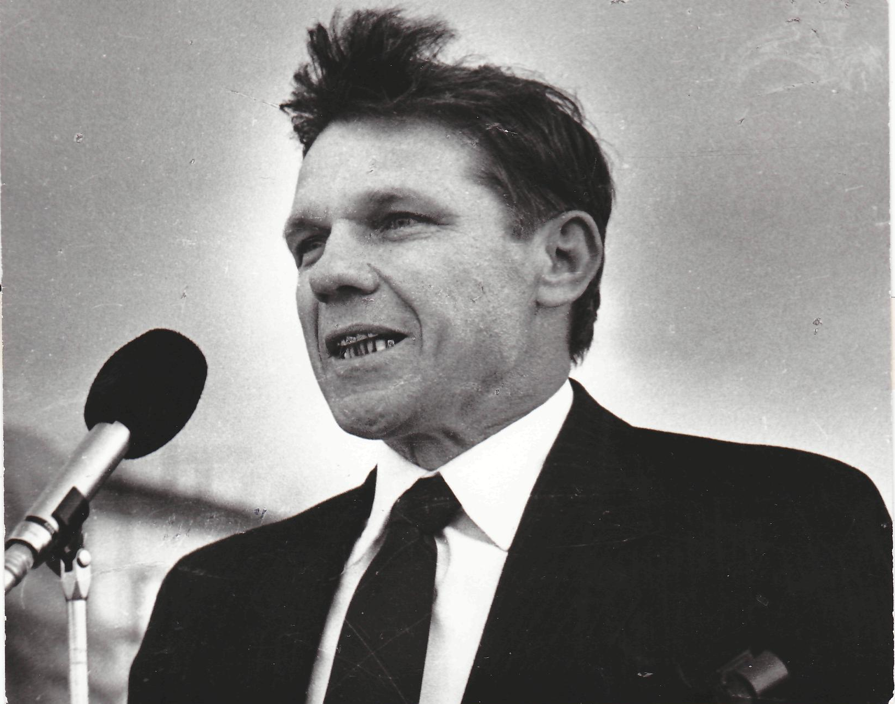
Юрій Ковальський не одержав високих звань і нагород, не надрукував жодної книги. Лише після смерті твори Юрія Івановича полилися теплим життєздатним дощем. І вулицю міста названо його іменем, і задушевні пісні його лунають з багатьох сцен, і гімн Ю.Ковальського та І. Мамайчука відкриває усі державні свята. Поети не вмирають. Вони дивляться із небес і бажають нам, усій Україні благополуччя, достатку і щастя.
Залишаються поезії Юрія Ковальського, залишаються добрі справи - гімн гімназії, газета «Звягель - інформ», залишається вулиця з його ім’ям.

Додаток

ВЧАРОВАНИЙ СЛОВОМ
(Юрію Ковальському)

Тому він пішов, що був кращим від нас
І Правду у вічі умів говорити.
Ту Правду, що Бог відкриває лиш дітям
І квітам, що відав Шевченко Тарас.

Вчарований Словом, був певен, що є
Краса, котра вища від нас – річкоплинна,
Це Мавка вербичкою знову стає,
Це вірність і ніжність живе лебедина.

Увесь він кропивкою й Случчю пропах,
На Случі знайшов свою пісню і долю.
Він вдруге вродився на цих берегах,
Щоб людям планету відкрить Суховолю.

Сюди його вабила кожна весна,
Пороги й закрути, глибини і плеса,
Де Церем і Смолка, де Тні таїна –
Йде щука на нерест – між каменів треться.

Він брав на рибалку й мене. Комарі
В ту ніч зіпсували пригоди веселі.
Та я не забуду святі вечори
І наші розмови в Юрковій оселі.

-- Пора б уже й книжку! – бува, натякну.
--Та встигну! – сміється. – Тут гріх поспішати…
Талант сумнівався щодо талану
Свойого. А інших – підтримував радо.

Я міг приблукати до нього вночі,
В мороз і сльоту, і нелегку годину…
За мить на столі уже чай, калачі.
Чаюєм. Усміхнені Юра й Галина.

А, ще пам’ятаю, у зливу забрів.
А вдосвіта вийшов і став на балконі:
Займалося сонце, і сад уже цвів,
Краплисті листки простягав, мов долоні.

Вчарований Словом. Коли б то знаття,
Про кардіограму спитать… Та ні слова!
А де ж вона, нашого люду основа?
Упав і нема: не повториш життя.

Гортаю твій томик. Святі почуття
Тобі дарували річки наші дивні.
Ні, Юрію, скільки років не пролине,
Тебе не поглине трава забуття.

Валентин Грабовський, м. Житомир

«Яка ж недовговічна свічечка життя»
(Ю.Ковальському)

Яка ж недовговічна свічечка життя,
Що так раптово догора і гасне.
Так тяжко відправляти вас у небуття,
У подорож: сумну і передчасну.
Яка ж печаль і туга душу розрива,
Що мудрості чоло нас покидає.
Летіли до сердець із ваших уст слова
Майстерно, щиро, жартами розмаю.
Барвінком зоряно горнувся до землі
І вболівав за безталанну долю.
Та недоспівані залишились пісні…
Мій вчителю, не передати болю!
Нехай доріженька до вас не заросте,
Хай добра пам'ять квітами зростає,
Хай мрія заповітна, щира і свята
Побачить світ і струнами заграє.

Валентина Ксендзук, м. Новоград-Волинський

